字符串分割(C++)
经常碰到字符串分割的问题，这里总结下，也方便我以后使用。
一、用strtok函数进行字符串分割
原型： char *strtok(char *str, const char *delim);
功能：分解字符串为一组字符串。
参数说明：str为要分解的字符串，delim为分隔符字符串。
返回值：从str开头开始的一个个被分割的串。当没有被分割的串时则返回NULL。
其它：strtok函数线程不安全，可以使用strtok_r替代。
示例：
//借助strtok实现split
#include <string.h>
#include <stdio.h>

int main()
{
char s[] = "Golden Global View,disk * desk";
const char *d = " ,*";
char *p;
p = strtok(s,d);
while(p)
{
printf("%s\n",p);
p=strtok(NULL,d);
}

return 0;
}
运行效果：

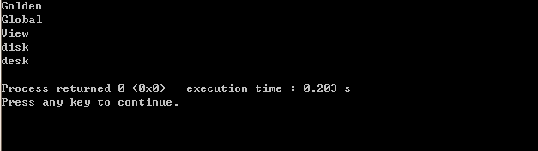
二、用STL进行字符串的分割
涉及到string类的两个函数find和substr：
1、find函数
原型：size_t find ( const string& str, size_t pos = 0 ) const;
功能：查找子字符串第一次出现的位置。
参数说明：str为子字符串，pos为初始查找位置。
返回值：找到的话返回第一次出现的位置，否则返回string::npos

2、substr函数
原型：string substr ( size_t pos = 0, size_t n = npos ) const;
功能：获得子字符串。
参数说明：pos为起始位置（默认为0），n为结束位置（默认为npos）
返回值：子字符串

实现如下：
//字符串分割函数
std::vector<std::string> split(std::string str,std::string pattern)
{
std::string::size_type pos;
std::vector<std::string> result;
str+=pattern;//扩展字符串以方便操作
int size=str.size();

for(int i=0;i<size;i++)
{
pos=str.find(pattern,i);
if(pos<size)
{
std::string s=str.substr(i,pos-i);
result.push_back(s);
i=pos+pattern.size()-1;
}
}
return result;
}
完整代码：
/*
File : split1.cpp
Author : Mike
E-Mail : Mike_Zhang@live.com
*/
#include <iostream>
#include <string>
#include <vector>

//字符串分割函数
std::vector<std::string> split(std::string str,std::string pattern)
{
std::string::size_type pos;
std::vector<std::string> result;
str+=pattern;//扩展字符串以方便操作
int size=str.size();

for(int i=0;i<size;i++)
{
pos=str.find(pattern,i);
if(pos<size)
{
std::string s=str.substr(i,pos-i);
result.push_back(s);
i=pos+pattern.size()-1;;
}
}
return result;
}

int main()
{
std::string str;
std::cout<<"Please input str:"<<std::endl;
//std::cin>>str;
getline(std::cin,str);
std::string pattern;
std::cout<<"Please input pattern:"<<std::endl;
//std::cin>>pattern;
getline(std::cin,pattern);//用于获取含空格的字符串
std::vector<std::string> result=split(str,pattern);
std::cout<<"The result:"<<std::endl;
for(int i=0;i<result.size();i++)
{
std::cout<<result[i]<<std::endl;
}

std::cin.get();
std::cin.get();
return 0;
}
运行效果：
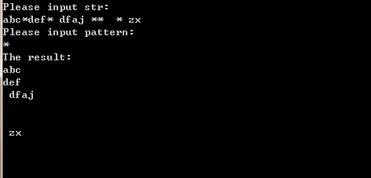
三、用Boost进行字符串的分割
用boost库的正则表达式实现字符串分割
实现如下：
std::vector<std::string> split(std::string str,std::string s)
{
boost::regex reg(s.c_str());
std::vector<std::string> vec;
boost::sregex_token_iterator it(str.begin(),str.end(),reg,-1);
boost::sregex_token_iterator end;
while(it!=end)
{
vec.push_back(*it++);
}
return vec;
}

完整代码：
//本程序实现的是利用正则表达式对字符串实现分割
//运行环境 VC6.0 + boost 库
/*
File : split2.cpp
Author : Mike
E-Mail : Mike_Zhang@live.com
*/
#include <iostream>
#include <cassert>
#include <vector>
#include <string>
#include "boost/regex.hpp"

std::vector<std::string> split(std::string str,std::string s)
{
boost::regex reg(s.c_str());
std::vector<std::string> vec;
boost::sregex_token_iterator it(str.begin(),str.end(),reg,-1);
boost::sregex_token_iterator end;
while(it!=end)
{
vec.push_back(*it++);
}
return vec;
}
int main()
{
std::string str,s;
str="sss/ddd/ggg/hh";
s="/";
std::vector<std::string> vec=split(str,s);
for(int i=0,size=vec.size();i<size;i++)
{
std::cout<<vec[i]<<std::endl;
}
std::cin.get();
std::cin.get();
return 0;
}

运行效果：
